**Análise do Ciclo de Vida**

DFD Agendar Serviço

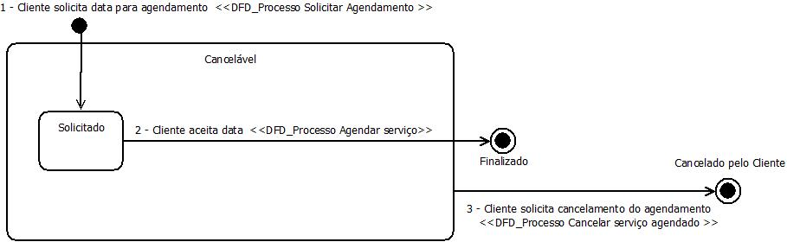

DFD Fornecer Dados



DFD Agendar Manutenção

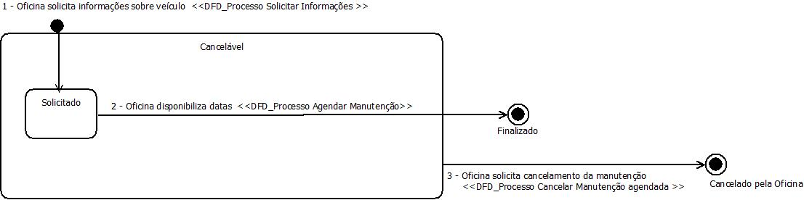

DFD Solicitar Orçamento

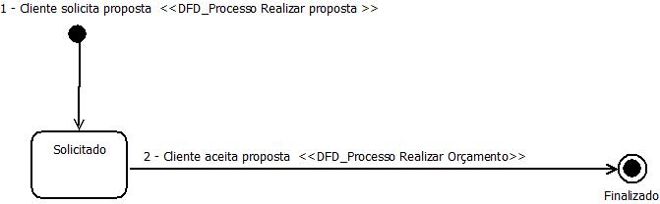

DFD Solicitar Motorista

